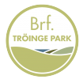
190207
Föreningsnytt nr 7:

SKÄRPNING!!!!
Dessa föremål har vi hittat i kärlet för PAPPER vid ett flertal gånger. De ska naturligtvis slängas i de vanliga kärlen för matavfall resp hushållsavfall

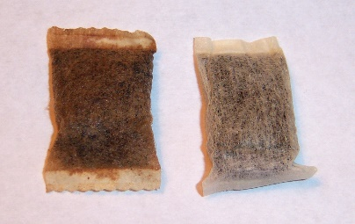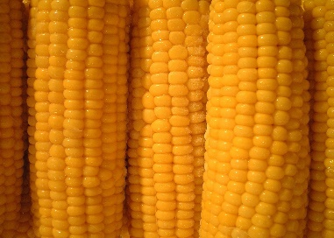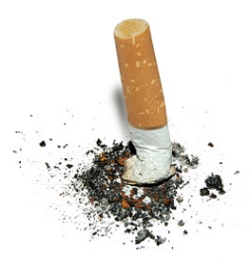
Det här fotot av Okänd författare licensieras enligt CC BY-SA
Okänd författare licensieras enligt CC BY-SA
Hushållsavfall Matavfall Hushållsavfall

Det är mycket tråkigt att vi ens ska behöva påtala dessa självklarheter.
När man sorterar fel kommer straffavgifter på fakturan.
Sker det ingen förändring så får vi överväga framtiden för vår återvinning.

Vid frågor hör av er till styrelsen.

